笔试信息微信群二维码
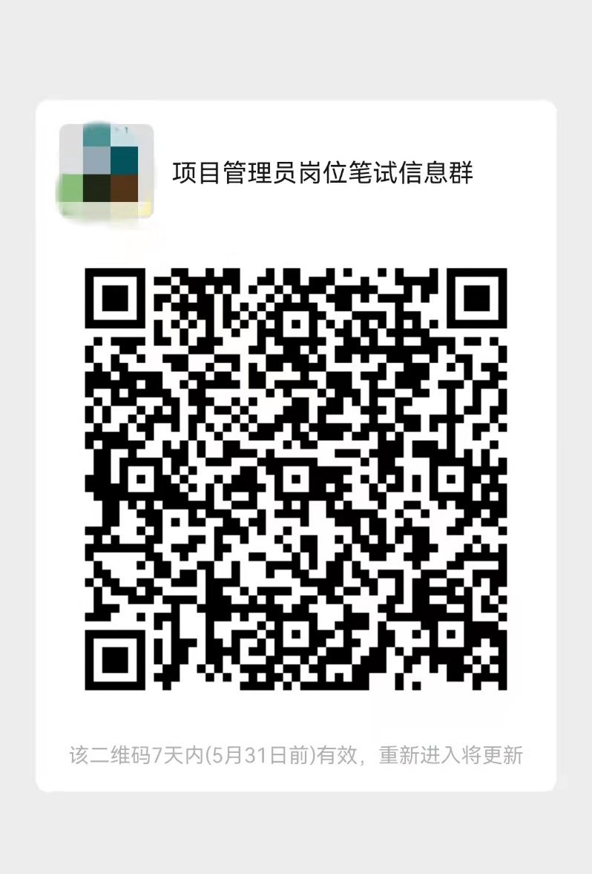

请各位考生扫码进群，将群昵称改为本人姓名。

